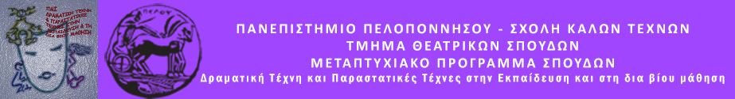

ΠΑΝΕΠΙΣΤΗΜΙΟ ΠΕΛΟΠΟΝΝΗΣΟΥ
ΣΧΟΛΗ ΚΑΛΩΝ ΤΕΧΝΩΝ
ΤΜΗΜΑ ΘΕΑΤΡΙΚΩΝ ΣΠΟΥΔΩΝ
Βασιλέως Κωνσταντίνου 21 & Τερζάκη, 21100 ΝΑΥΠΛΙΟ
27520 96124, 129, fax: 27520 96128
http://ts.uop.gr/tsdie ts-secretary@uop.gr

Θεατροπαιδαγωγικό Πρόγραμμα για παιδιά 7-10 ετών.

Στο πλαίσιο του Μεταπτυχιακού Προγράμματος «Δραματική Τέχνη και Παραστατικές Τέχνες στην Εκπαίδευση και δια Βίου Μάθηση» του Τμήματος Θεατρικών Σπουδών της Σχολής Καλών Τεχνών του Πανεπιστημίου Πελοποννήσου.
Το Σάββατο 12/01/19 και ώρα 18.30
θα πραγματοποιηθεί θεατροπαιδαγωγικό πρόγραμμα στην αίθουσα του Πανεπιστημίου Λήδα Τασοπούλου με θέμα:

Ταξίδι στον Κόσμο των Αισθήσεων.

Τα παιδιά μέσα από μια σειρά κινητικών, θεατρικών και μουσικών δραστηριοτήτων ανακαλύπτουν τις 5 αισθήσεις του ανθρώπου.
Τί γίνεται όταν χάνεται μια από αυτές; Τα πράγματα παραμένουν τα ίδια;

Χρονική διάρκεια προγράμματος 90΄

Εμψυχώνουν οι μεταπτυχιακές φοιτήτριες:
Γκλόρια Χόντια (βρεφονηπιαγωγός)
Μάγια Παπαγεωργίου (μουσικοπαιδαγωγός)
Υπό την εποπτεία της ομότιμης καθηγήτριας Άλκηστις Κοντογιάννη

